Merge sort 學習歷程與流程圖

【流程圖】

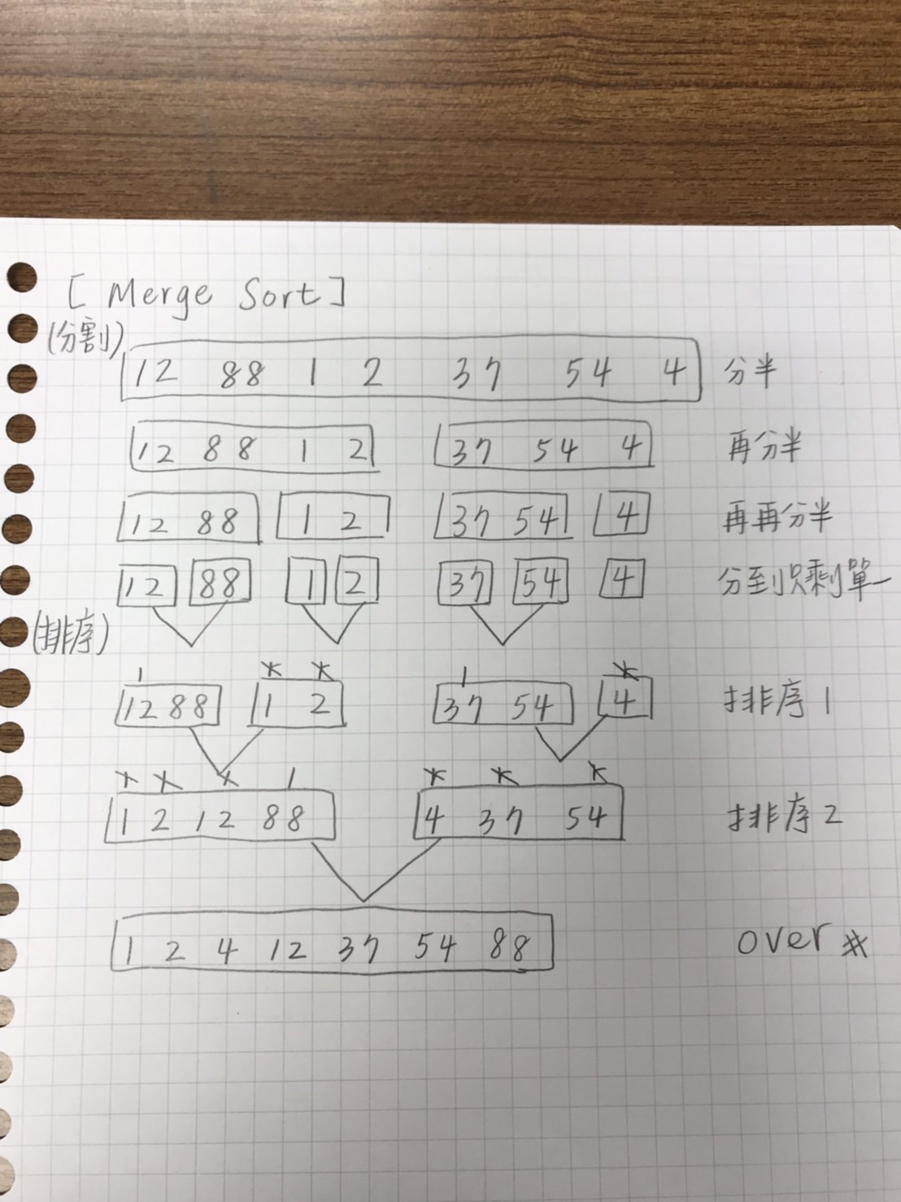

【學習歷程】

其實我覺得merge sort 比 heap sort還要好寫，因為merge sort是著重在兩個方面，就是切割跟合併，而且是很有規則的。一開始我很快就把流程圖畫下來

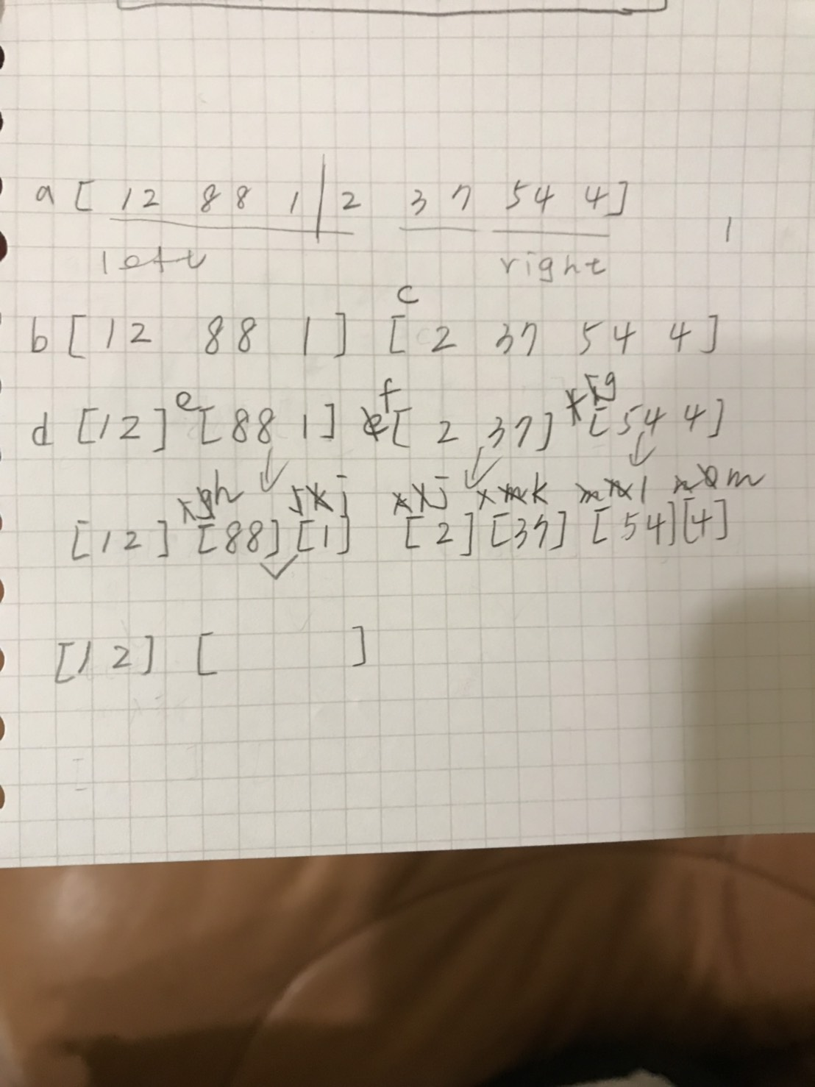

然後按照這個圖去寫一個初步的切割邏輯，但他畢竟不是一個function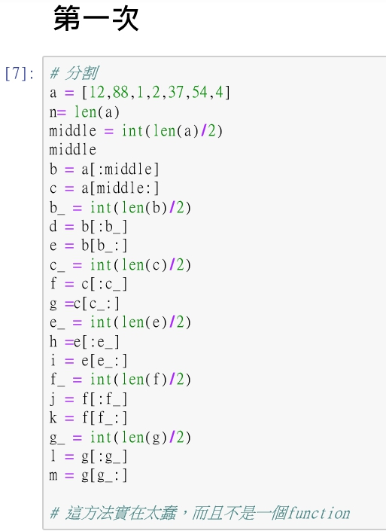

後來我想到之前在quick sort有用空list的方法，所以接下來我就試試。

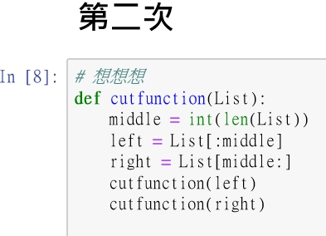

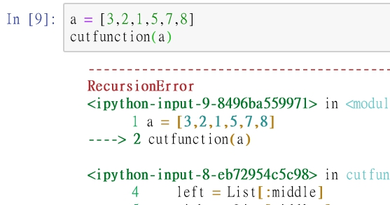

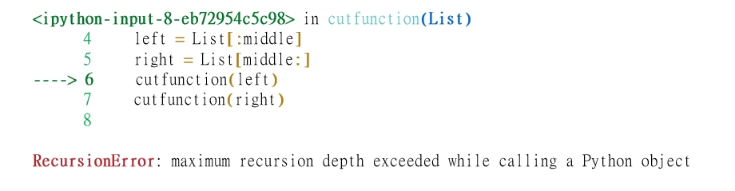

然後錯誤就是說超過他最大運行，我在想是因為我寫他一直切一直切的關係。到目前為止我都是自己想出來，但是這個問題我解決不了。所以才開始上網找資料。找到一篇跟我想法很像的！

但我確實理解過後5小時才寫的，果然跟老師說的一樣，雖然會有一些記憶，但不回全部都計的。我開始寫後，還是錯誤，跟上面錯誤一樣。

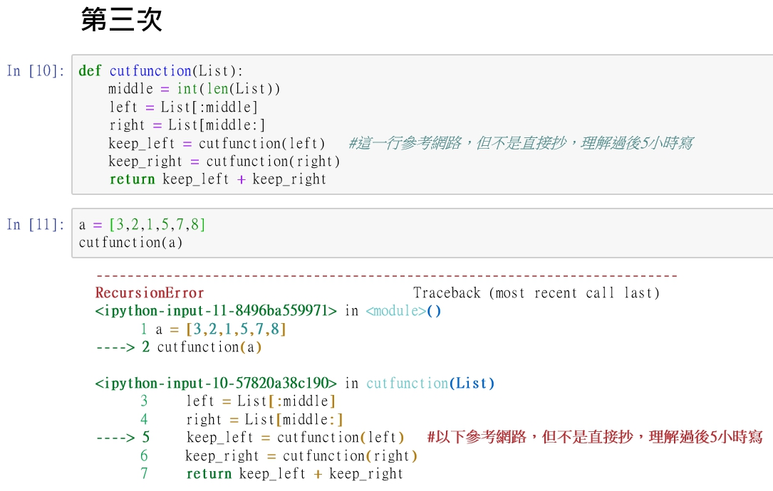

還是不行，還是錯誤，回去重新學習，先把問題放著，我先去寫合併部分。

合併的部分我一樣拆左邊和右邊，左邊第一個跟右邊第一個比，碩左邊第一個較小就放下去，右邊的就繼續做比較。

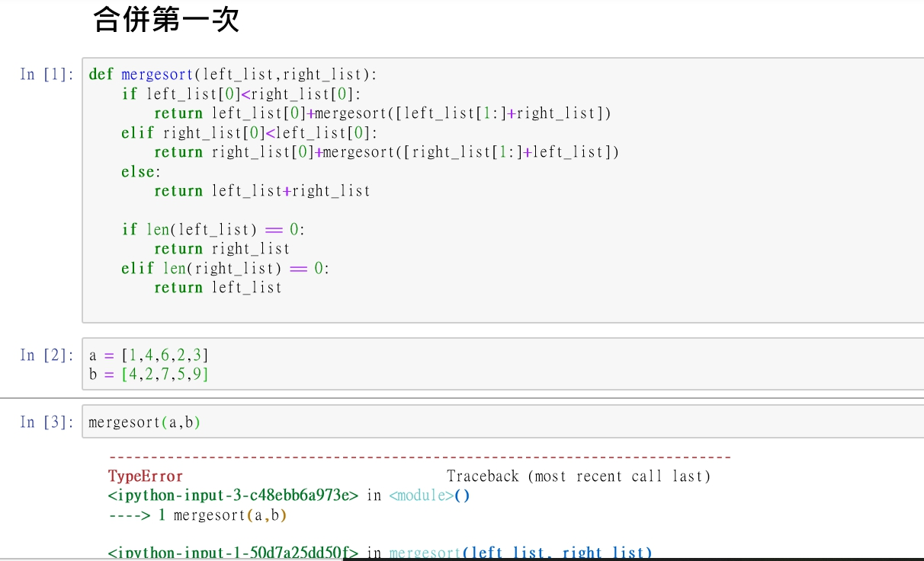

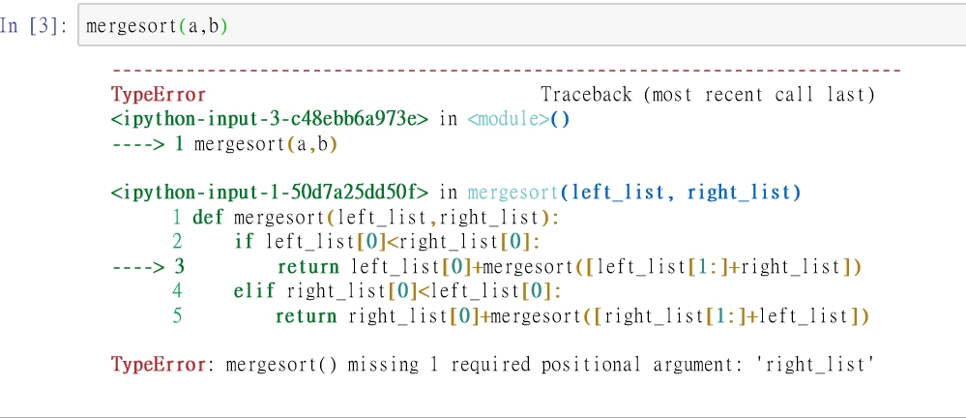

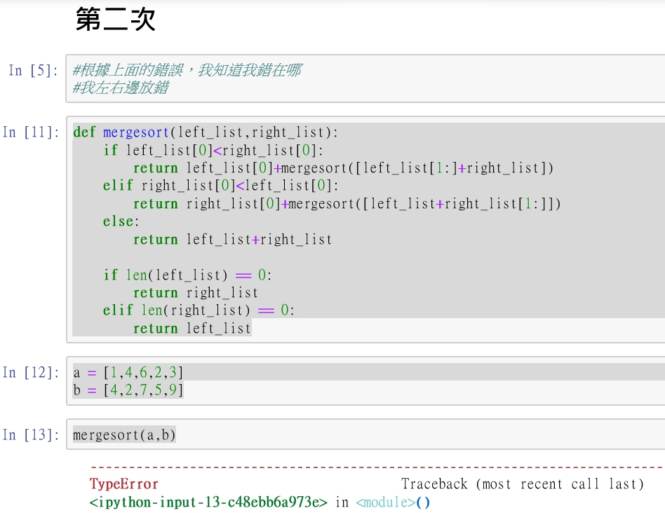

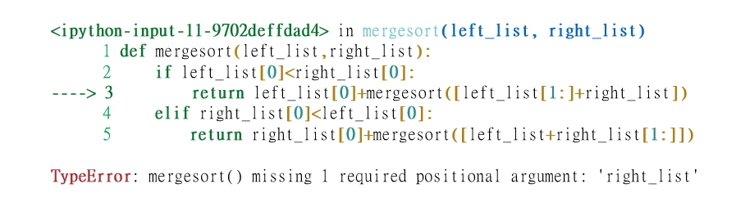

都是同樣的錯誤，後來我重新回去看一下網上的參考，我就發現錯誤了。

因為在第三行那邊我原本是寫left_list[1:]和right_list要加起來，但其實在那一條裡面他們是家不起來的，我並沒有給right_list東西加。所以我後來想說是把他們當作分開的兩種，然後是外面相加。因為前面已經比過大小，是左邊的比較小，所以左邊的放下去後，才在加右邊繼續比大小的值。

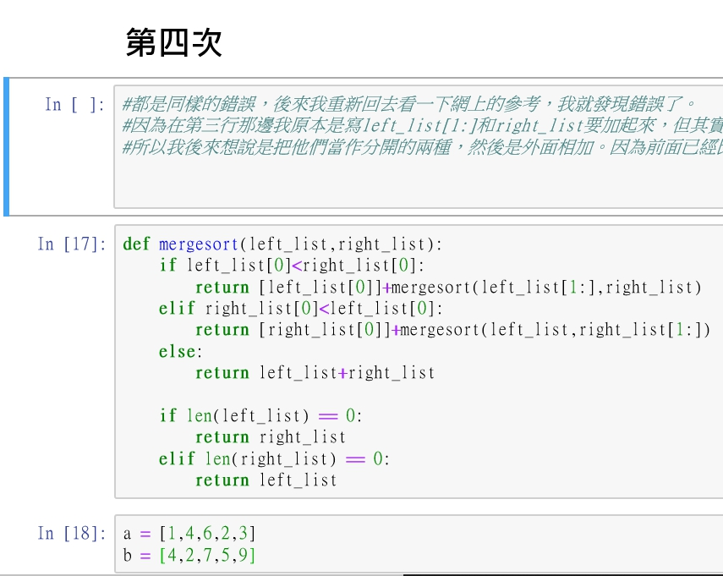

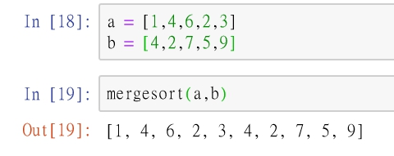

之後再繼續寫分割，但是又一直錯誤，我還在想改善的方法。

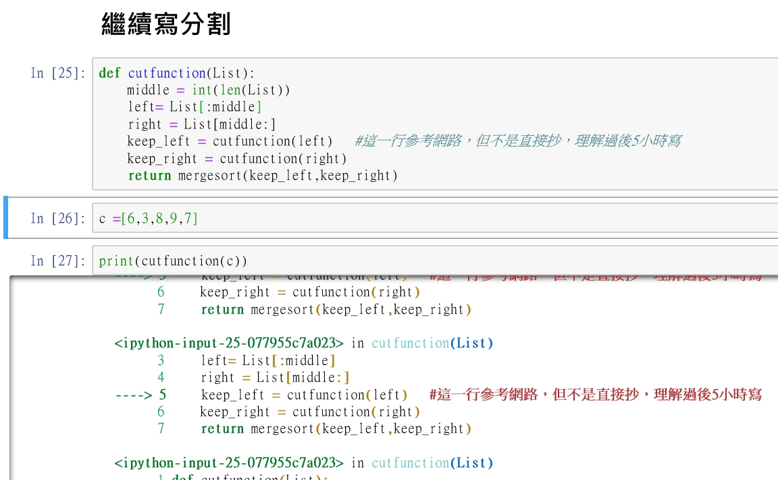

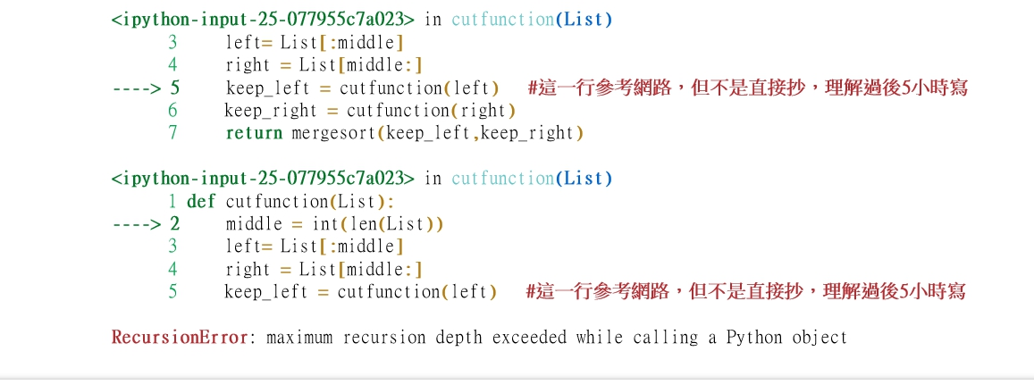

最終還是沒有寫出來，有點小失望。因為我本身寫程式就很弱，花了很多時間在想，我還是沒有突破自己….

後來我又去網路上查資料，學到一個新的寫法

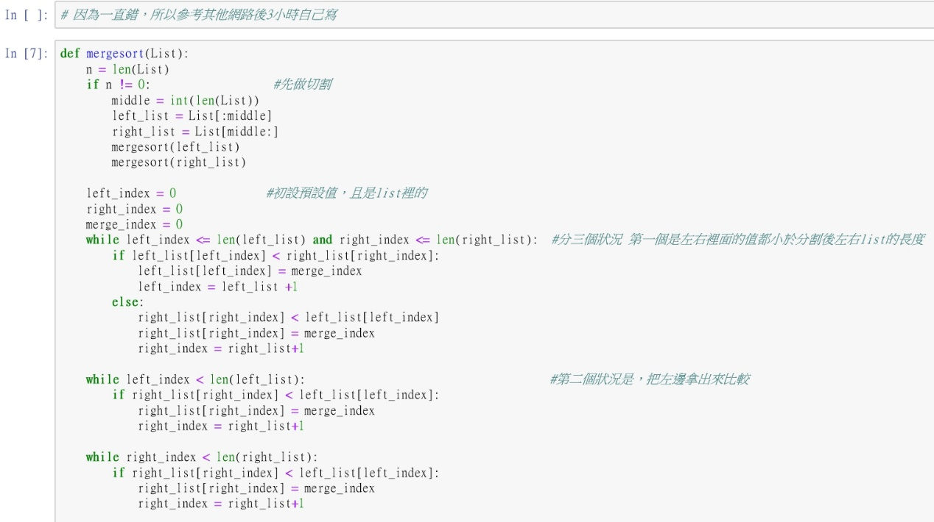

不過，還是出錯了，而且跟之前的錯一樣

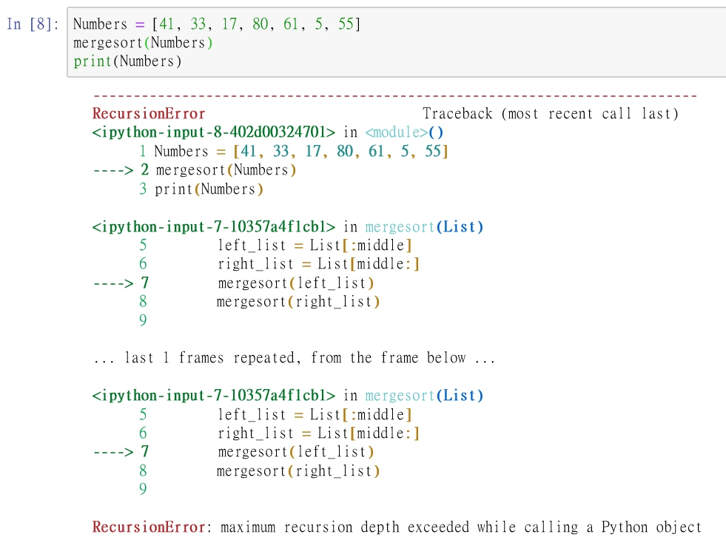

說真的我蠻挫敗，我還是回去看了參考網站，重新再寫一次。

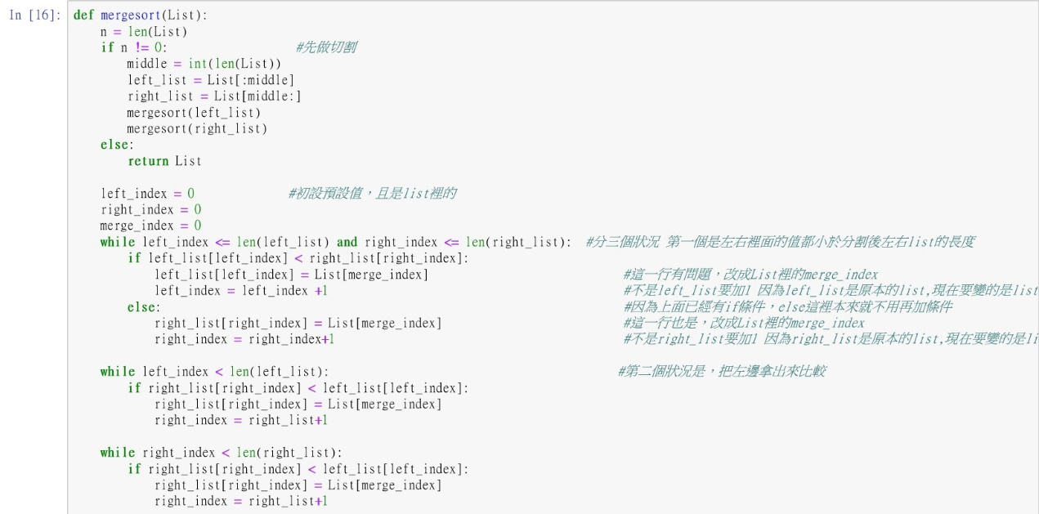

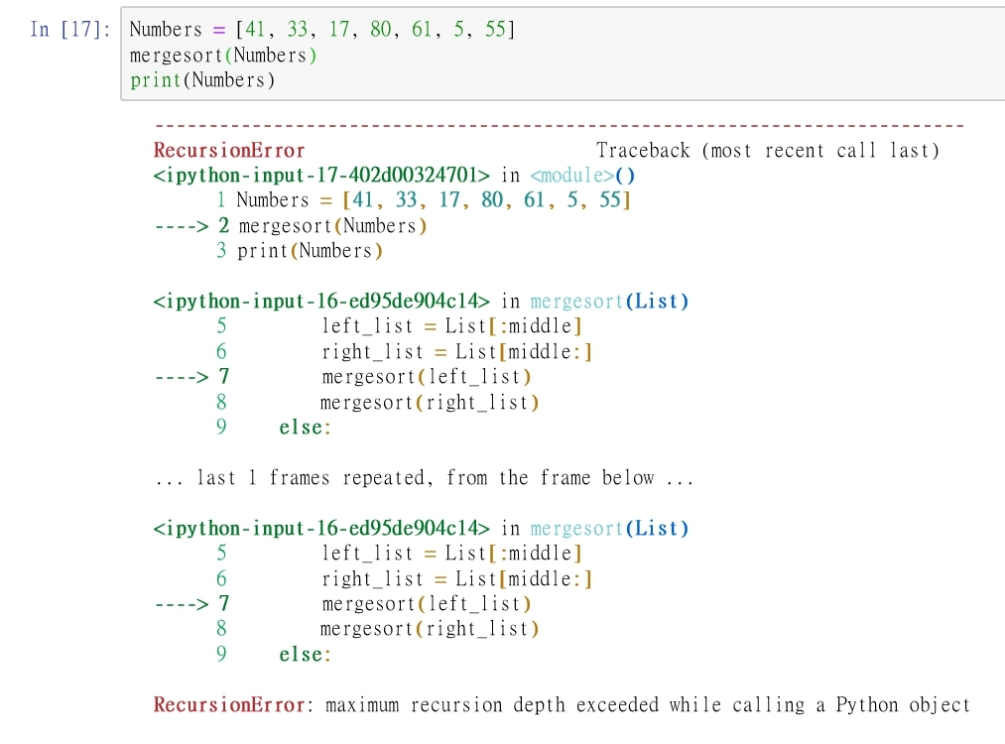

還是一樣的錯誤

OMG 真的是要崩潰(整理一下情緒 重新寫)

做了修改還是一樣…真的…

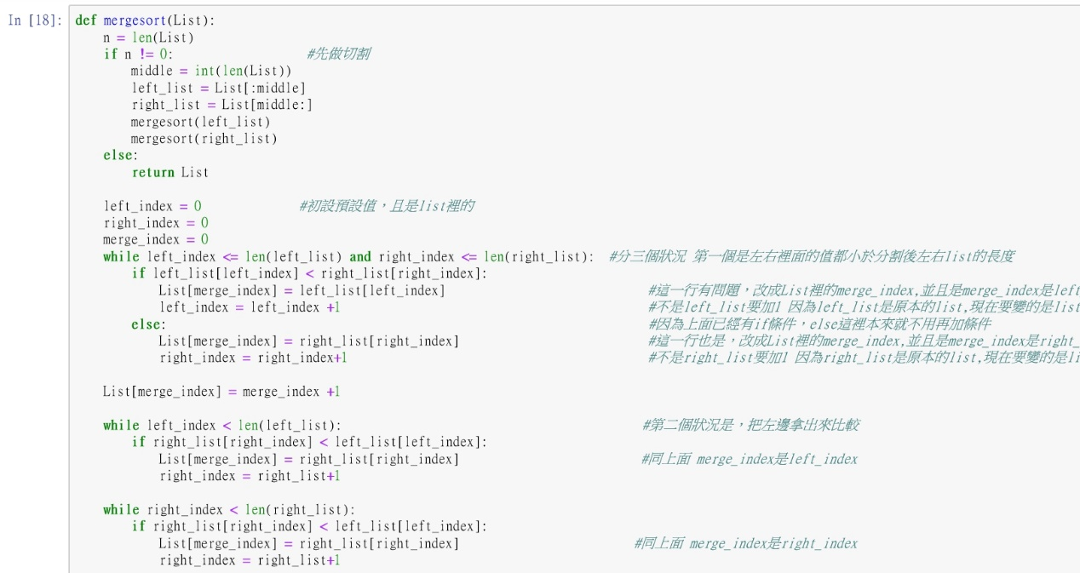

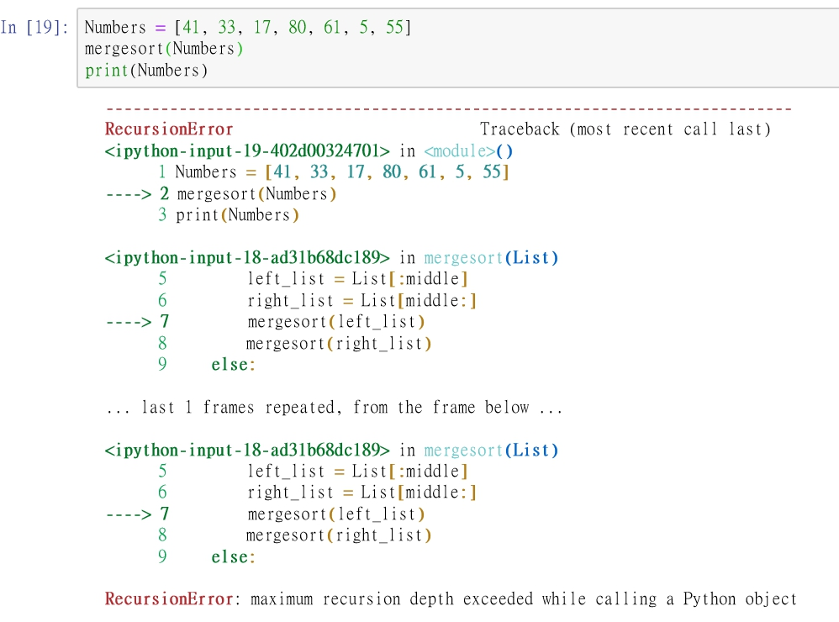

不行 我一定要寫出來….

而我後來回去看網頁的教學 我知道我錯在哪裡了

再參考網路資料後，最後終於寫出來

